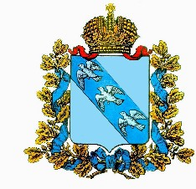

СОБРАНИЕ ДЕПУТАТОВ
НЕКРАСОВСКОГО СЕЛЬСОВЕТА
РЫЛЬСКОГО РАЙОНА КУРСКОЙ ОБЛАСТИ

РЕШЕНИЕ
от 01 марта 2021года №21.1

Об использовании служебного автомобильного транспорта, находящегося в собственности муниципального образования «Некрасовский сельсовет» Рыльского района Курской области, для поездки на работу из д.Семеново Рыльского района в д.Некрасово Рыльского района и обратно и хранение
автомобиля в свободное от исполнения служебных
обязанностей время в личном гараже

В соответствии с п.10 ст. 35, ст. 51 Федерального закона от 06.10.2003 г. № 131-ФЗ «Об общих принципах организации местного самоуправления в Российской Федерации» и в целях эффективного и беспрепятственного осуществления своих полномочий Собрание Депутатов Некрасовского сельсовета Рыльского района РЕШИЛО:
1. Разрешить Главе Некрасовского сельсовета Рыльского района использовать служебный автомобильный транспорт, находящийся в собственности муниципального образования «Некрасовский сельсовет» Рыльского района Курской области, для проезда на работу из д.Семеново Рыльского района в д.Некрасово Рыльского района и обратно, и хранение автомобиля в свободное от исполнения служебных обязанностей время в личном гараже.
2. Решение вступает в силу с момента его подписания.

Председатель Собрания депутатов
Некрасовского сельсовета Рыльского района Л.Г.Ламонова

Врио Главы Некрасовского сельсовета
Рыльского района Е.Н.Обложкина

